(15-21 Июня 2020)
Индекс

Главное 2
❖ Госсовет Кубы принял два декрет-закона 2
❖ Диас-Канель чествует агентство Пренса Латина как лучшую латиноамериканскую журналистику 2
❖ Куба открывает коммерческие центры со строгими нормами гигиены 3
Новости о коронавирусе 4
❖ Куба начинает решающую неделю для фазы восстановления 4
❖ Правительство Кубы объявляет о начале первого этапа восстановления COVID-19 5
❖ Куба продолжит ограничения на полёты на первом и втором этапах после COVID-19 6
❖ Куба спасает жизни в странах Карибского бассейна 7
Международные отношения 9
❖ Совет по правам человека рассматривает три резолюции по инициативе Кубы 9
❖ Мадуро ратифицирует соглашение АЛБА, гарантирующее вакцину от нового коронавируса 10
❖ Парламентарии Кубы и Германии обмениваются вопросами солидарности 10
❖ Политика Трампа вредит кубинцам и американцам 11
❖ Куба за региональное сотрудничество со странами Карибского бассейна 13

Главное

Госсовет Кубы принял два декрет-закона
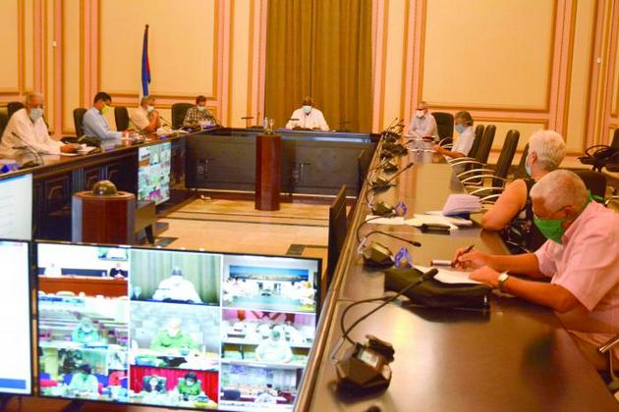
Гавана, 19 июня. Государственный совет Республики Куба в выполнении своего мандата утвердил два указа-закона в этот четверг.
На внеочередном заседании с участием президента Республики Мигеля Диаса-Канеля, премьер-министра Мануэля Марреро и под председательством главы органа Эстебана Ласо были приняты один юридический инструмент, который устанавливает обязательство по страхованию гражданской ответственности для профессиональных водителей транспортных средств, в том числе из негосударственного сектора.
Целью данного решения является покрытие материального ущерба или убытков, смерти, травмы или ущерба, которые могут быть причинены физическим или юридическим лицам в своих активах или физической целостности.
Водители, выполняющие эту функцию в министерствах Революционных вооруженных сил и внутренних дел, освобождаются от применения этого нормативного положения.
Второй устанавливает определения, цели, общие принципы и основные правила для применения и контроля системы работы с государственными и правительственными кадрами и их резервами.
На встрече также были оценены предложения, сделанные муниципальными ассамблеями народной власти по поводу профессионализации президентов их постоянных рабочих комиссий. (Кубинское агентство новостей)

Диас-Канель чествует агентство Пренса Латина как лучшую латиноамериканскую журналистику
Гавана, 17 июня. Президент Кубы Мигель Диас-Канель заверил, что Латиноамериканское информационное агентство Prensa Latina продолжает отмечать лучшую журналистику в регионе.
#PrensaLatina: 61 год честного служения правде, основанной Че и Массетти, пишет президент в своем Твиттере, поздравляя основанное в Гаване агентство, созданное 16 июня 1959 года.
«Первый голос глухих из Латинской Америки и стран третьего мира. Они продолжают делать историю в эпоху мультимедиа», - добавил он. Поздравление президента было добавлено к поздравлениям различных личностей острова и мира для агентства Пренса Латина, имеющего офисы в более 30 странах.
Prensa Latina была основана в рамках операции «Правда», в то время как зарождающаяся кубинская революция была предметом медийной кампании дезинформации, лжи и дисквалификаций, поощряемой правительством Соединенных Штатов.
С тех пор было предложено служить правде и высказывать свое мнение тем, кто исключен крупными транснациональными компаниями на службе капиталу и центрам власти. (Пренса Латина)

Куба открывает коммерческие центры со строгими нормами гигиены
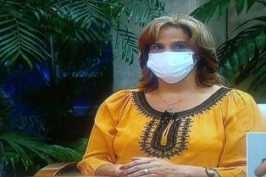
Гавана, 18 июня. Куба начинает коммерческую, гастрономическую и сервисную деятельность в соответствии со строгими гигиеническими стандартами в рамках плана правительства по повышению строгости мер, принятых для борьбы с ковид-19.
Учитывая благоприятную ситуацию в области здравоохранения, руководство страны решило начать первый этап восстановления после пандемии в этот четверг, во всех кубинских провинциях и муниципалитетах, за исключением территорий Гаваны и Матансаса.
По словам министра внутренней торговли Бетси Диас, возобновление коммерческой деятельности будет осуществляться постепенно, в соответствии с установленными гигиеническими мерами и с приоритетом ухода за уязвимыми секторами, людьми в возрасте или с хроническими заболеваниями, а также детьми.
Выступая в радиотелевизионной программе о стратегии организации работы на этом этапе, Бектси Диас сказала, что доставка на дом будет поощряться во всех видах деятельности.
Ратифицировано в качестве приоритета гарантировать продажу основных продуктов из регулируемой семейной корзины, которая распределяется субсидируемым образом, что сохранится, несмотря на ситуацию с пандемией и усиление блокады Соединенных Штатов.
Те продукты, количество которых недостаточно, будут продаваться контролируемым образом и по ценам без субсидий, сказала она. В числе других мер назвала на этом первом этапе рынки промышленных товаров и сети магазинов, которые откроются во всех провинциях, кроме Гаваны и Матансаса.
С открытием внутреннего туризма возобновят свою деятельность на 50% вместимости, принимая строгие санитарно-гигиенические меры, все парки развлечений, аквариумы, ботанические сады, ярмарочные площади и другие помещения.
Пояснила, что в случае бассейнов время купания будет ограничено установленным протоколом гигиены.
В соответствии с планом правительства, подготовленным для постепенного возвращения к новому нормальному состоянию, начало этого этапа, а также объявление каждого из трех его этапов будут зависеть от показателей здоровья, которые позволяют оценить состояние эпидемии на каждой территории. (Пренса Латина)

Новости о коронавирусе

Куба начинает решающую неделю для фазы восстановления
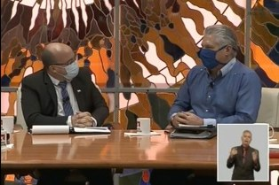
Гавана, 15 июня. После нескольких дней с благоприятными результатами в противостоянии с пандемией Covid-19 Куба вступает в решающую неделю для процесса восстановления.
Президент Мигель Диас-Канель, выступая в телевизионном пространстве под названием "За круглым столом", заверил, что дата начала выполнения решений, принятых за этот период, может колебнуться от середины недели до начала следующей.
Подтвердил, что показатели госпитализированных, инфекционных, погибших и серьезных или критических людей указывают на то, что остров сможет постепенно войти в нормальное русло.
"Начиная с сегодняшнего дня, по телевидению появятся несколько министров, чтобы рассказать о масштабах в различных секторах плана отмены мер безопасности, применяемых в условиях чрезвычайной ситуации здравоохранения", пояснил он.
"Также прояснят сомнения граждан по поводу возобновления туризма, транспорта, образования, спорта, культуры, труда и налогов, торговли или летних вариантов", сказал президент.
Национальные газеты также опубликуют таблоид с подробной информацией о том, что было одобрено Советом министров.
В субботу глава кубинского государства призвал поддерживать дисциплину и не нарушать какие-либо поведенческие привычки, связанные с изоляцией, физической дистанцией и гигиеническими мерами.
"Такое решение сопровождает интенсивную работу, проводимую различными организациями для восстановления после пандемии", добавил Диас-Канель. (Пренса Латина)

Правительство Кубы объявляет о начале первого этапа восстановления COVID-19
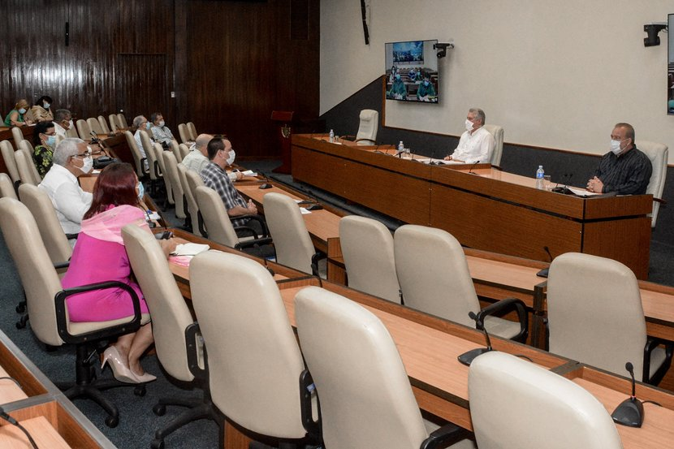
Гавана, 17 июня. Как сообщалось в телепрограмме «Круглый стол» в прошлый четверг, Совет министров утвердил план мер по восстановлению после COVID-19 и установил дату начала первого этапа, который стартует по всей стране, за исключением Гаваны и Матансаса.
Начало этого этапа, а также объявление каждого из трёх этапов будут зависеть от выполнения показателей здоровья, которые позволяют оценить развитие эпидемии на каждой территории. То есть:
Уровень заболеваемости
Репродуктивная скорость
Активные случаи
Количество положительных случаев с известным источником инфекции за последние 15 дней.
Местные передачи событий.
Текущий эпицентр и хвост эпидемии находятся в Гаване, и хотя Матансас продвигается вперёд благоприятно, провинция всё ещё не отвечает некоторым из этих показателей.
Учитывая это, было решено применить первый этап восстановления после Covid-19, на первом этапе, ко всем провинциям и муниципалитетам в стране, за исключением территорий, упомянутых ранее.
Это вступит в силу со следующего четверга, 18 июня.
С другой стороны, в течение недели министры будут продолжать информировать население о различных утвержденных мерах, которые будут опубликованы в бюллетене в ближайшие несколько дней.
«Мы вновь заявляем населению о необходимости не снижать бдительность и поддерживать указанные меры физической изоляции, чтобы начать постепенный переход к нормальной жизни, сводя к минимуму риски. Мы убеждены, что наши люди ещё раз ответят на этот призыв с дисциплиной и ответственностью», — гласит релиз Совет министров. (Кубинское агентство новостей)

Куба продолжит ограничения на полёты на первом и втором этапах после COVID-19
Гавана, 17 июня. Куба продолжит ограничения на въезд и выезд и запрет коммерческих рейсов из-за рубежа на первом и втором этапах восстановления после COVID-19, заявил недавно премьер-министр Республики Мануэль Марреро Крус.
Во время своего выступления в программе «Круглый стол» премьер сказал, что на втором этапе первые международные чартерные рейсы будут летать исключительно на островки северного и южного побережья страны: Кайо Коко и Кайо Ларго-дель-Сур; а также Кайо Санта Мария, аэропорт которого находится в областном центре Санта-Кларе и поэтому будет иметь специальный протокол, сказал он.
Политик также отметил, что ограничение на проезд только с одним багажом будет сохраняться на первом и втором этапах; в то время как в третьем будет разрешено до двух.
Для всех случаев и этапов, кубинские воздушные терминалы будут иметь протоколы безопасности, которые останутся в силе и далее. (Кубинское агентство новостей)

Куба спасает жизни в странах Карибского бассейна
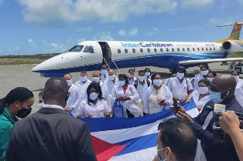
Гавана, 17 июня. Куба спасает жизни в различных странах Карибского бассейна в разгар пандемии Covid-19, а растут голоса поддержки предложения Нобелевской премии мира контингенту имени Генри Рива.
Прибытие 20 кубинских медицинских работников на британскую территорию острова Теркс и Кайкос увеличило до 13 число кубинских бригад, находящихся в Карибском бассейне, в качестве поддержке для борьбы с новой вспышкой коронавируса, вызывающего пандемию Covid-19.
С момента появления первого положительного случая в Карибском регионе кубинские медицинские интернационалисты поддерживают усилия на Ямайке, Доминике, Гранаде, Барбадосе, Тринидаде и Тобаго, Сент-Китсе и Невисе, Гаити, Антигуа и Барбуде, Суринаме, Белизе, Сент-Люсии и Сент-Винсенте и Гренадинах, чтобы искоренить распространение вируса.
Группа врачей, эпидемиологов, включая медсестер и медбратьев, способствует лечению пациентов с Covid-19 в палатах и больницах региона Карибского бассейна.
КАРИБСКАЯ ПОДДЕРЖКА ДЛЯ ПРИСУЖДЕНИЯ НОБЕЛЕВСКОЙ ПРЕМИИ КУБИНСКИМ ВРАЧАМ
Правительственные власти, ассоциации солидарности и выпускники на Карибском острове высказываются в защиту медицинского сотрудничества на Кубе и ведущей роли Международного контингента врачей, специализирующихся на ситуациях стихийных бедствий и серьезных эпидемий имени Генри Рива в глобальном ответе на Covid-19.
10 июня, в ходе встречи высокого уровня Боливарианского альянса для народов нашей Америки – Договора народной торговли (АЛБА-ДТН) премьер-министры и министры иностранных дел стран Карибского бассейна ратифицировали обязательства с кубинскими работниками здравоохранения, осудив блокаду, введенную США.
Ральф Гонсалвес, премьер-министр Сент-Винсента и Гренадин, выразил поддержку инициативе по присуждению контингенту Генри Риву Нобелевской премии мира, кампании, которая до сих пор поддерживалась 164 организациями из 22 стран мира.
Его коллега Рузвельт Скеррит, из Доминики, также выразил гуманизм и солидарность для кубинских профессионалов в предоставлении медицинских услуг в пользу качества и благосостояния жителей.
Лайонел Сидни, политик и дипломат Сент-Китса и Невиса поблагодарил Кубу за помощь в такой трудный момент, чтобы противостоять пандемии, которая регистрирует почти шесть тысяч инфекций в Карибском бассейне.
Гуманистическая ассоциация солидарности Сент-Люсия-Куба выразила гордость за поддержку инициативы Нобелевской премии мира для Генри Рива, подтвердив ценности братства и интеграции, которые объединяют оба народа.
В сообщении Карибских друзей Кубы говорится о высоком уровне медицинских консультаций и операций, связанных с нуждающимися странами и общинами, чтобы продемонстрировать, что такие услуги могут быть установлены на постоянной основе и на международном уровне как неотъемлемое право человека.
ЗНАЧИМОСТЬ ЖИЗНИ ДЛЯ МЕДИЦИНЫ КУБЫ
Всего за четыре месяца работы кубинские сотрудники здравоохранения получают признание граждан Карибского бассейна, а действия освещаются в прессе.
Статьи, опубликованные в некоторых газетах стран Карибского бассейна, отражают вклад кубинских медицинских работников в справедливое признание усилий по борьбе с пандемией Covid-19.
В беседе с агентством "Пренса Латина" через Интернет журналист из Гранады Брайан Линдсей-Кэмпбелл назвал "нереальной" медицинскую поддержку Кубы, подчеркнув любовь и обязательство этих специалистов перед заботой о пациентах.
Ямайская врач Арлин Блейк Маккейн сказала, что ответ Кубы на угрозу вируса - героическое действие, поскольку оказывает помощь странам в соответствии с принципами мира, дружбы и уважения к людям.
По её словам, Куба не только посылает лучших врачей, но и специалистов из различных областей, чтобы предложить качество жизни людям в разгар пандемии.
В конце мая, в ходе виртуальной встречи, конференция народов Латинской Америки и Карибского бассейна подчеркнула медицинскую помощь Кубы против Covid-19, призвав к региональному единству и интеграции.
Более 40 лет отношений с Карибским сообществом и присутствие кубинских врачей поддерживают 57 лет сотрудничества в здравоохранении под принципами интернационализма, равенства и социальной справедливости. (Пренса Латина)

Международные отношения

Совет по правам человека рассматривает три резолюции по инициативе Кубы
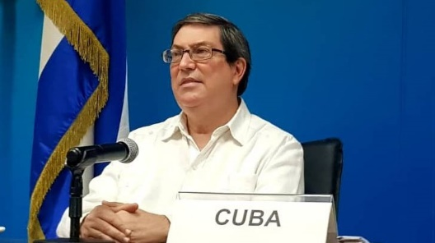
Гавана, 19 июня. Министр иностранных дел Кубы Бруно Родригес Паррийя заявил в четверг в Twitter-е, что по инициативе своей страны Совет по правам человека рассматривает три резолюции, касающиеся культурных прав, продовольствия и внешнего долга.
Ссылаясь на прения в контексте # HRC43, упоминая 43-ю сессию Совета по правам человека, которая была возобновлена на этой неделе в Женеве, Швейцария, Родригес написал в среду в Твиттере, что во всё более неравном и сложном мире обязан бороться с нарушениями прав человека на основе цвета кожи и этнической принадлежности.
На нынешней сессии Совета по правам человека, которая завершилась в пятницу, кубинская делегация представила три проекта резолюций, касающихся воздействия внешнего долга на осуществление прав человека, право на питание и культурные права. (Кубинское агентство новостей)

Мадуро ратифицирует соглашение АЛБА, гарантирующее вакцину от нового коронавируса
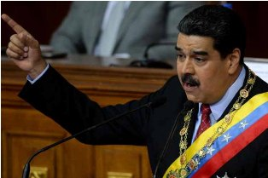
Каракас, 15 июня. Президент Венесуэлы Николас Мадуро ратифицировал соглашение Боливарианского альянса народов Нашей Америки – Договор торговли между народами (ALBA-TCP), чтобы гарантировать вакцину всему блоку против Ковида-19.
На прошлой неделе во время виртуальной встречи президенты, премьер-министры и министры иностранных дел стран регионального блока пообещали, что в случае создания вакцины она будет доступна для всех стран, входящих в этот альянс.
Одно из решений, которое мы принимаем, заключается в том, что АЛБА должна иметь вакцину, гарантированную по качеству и количеству для всего населения наших стран, подчеркнул глава государства Венесуэлы в ходе этой встречи.
Мадуро подчеркнул, что есть новые методы лечения, которые применяются в, например, России, с высокой эффективностью, в то время как ожидаются новые, которые могут появиться в Китае, на Кубе, в Европе и Соединенных Штатах.
На встрече, состоявшейся на прошлой неделе, была также подчеркнута солидарность кубинских и китайских врачей, которые оказали помощь другим пострадавшим регионам, а также необходимость единства для эффективной борьбы с пандемией. (Пренса Латина)

Парламентарии Кубы и Германии обмениваются вопросами солидарности
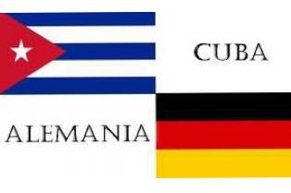
Гавана, 15 июня. Депутаты Национальной ассамблеи народной власти Кубы и члены законодательного органа Германии завтра проведут виртуальную встречу, чтобы обменяться мнениями о международной солидарности острова в борьбе с пандемией Covid-19.
По инициативе парламентской группы партии Германии, в 11:00 по местному времени законодатели проведут диалог о социалистической политике здравоохранения и результатах Карибского острова в противостоянии с Covid-19.
Согласно данным народной власти Кубы, группа заявила, что виртуальное событие может послужить учебным опытом.
Немецкие парламентарии отметили, что, поскольку США "ужесточают политику блокады" против Кубы, "решительная и эффективная борьба" с этой болезнью становится успешной на острове.
Считают, что вышесказанное связано с коллективными и скоординированными усилиями системы здравоохранения и всего населения.
Парламентская группа указала, что хотя становятся худшими структуры здравоохранения в высокоразвитых странах, Куба направляет медицинских работников для сотрудничества в особенно пострадавшие регионы мира.
Согласно источнику, на виртуальной встрече также будет рассмотрен опыт бригад солидарности Интернационалистского контингента имени Генри Рива в Италии.
В социальных сетях будут транслировать встречу в режиме реального времени. (Пренса Латина)

Политика Трампа вредит кубинцам и американцам
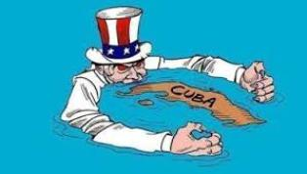
Вашингтон, 17 июня. Политика, которой сегодня руководствуется президент Дональд Трамп против Кубы, наносит прямой ущерб населению острова, американцам кубинского происхождения, американским путешественникам и бизнесменам, считает Центр демократии в Америке (CDA).
Исполнительный директор этой организации, базирующейся в Вашингтоне, Эмили Мендрала заявила в своем сообщении, что действия президента-республиканца в отношении крупнейшего из Антильских островов не связаны с реальностью страны Карибского бассейна.
В этом заявлении, опубликованном во вторник по случаю третьей годовщины объявления Трампа о том, что он перевернет путь двустороннего сближения, открытый бывшим президентом Бараком Обамой (2009–2017 годы), Мендрала выразила сожаление по поводу того, что нынешний президент отвергнул политику, начатую предыдущей администрацией.
«Сегодня поездки, торговля и дипломатическое взаимодействие с Кубой в геометрической прогрессии сложнее, чем три года назад, и все это в ущерб интересам Соединенных Штатов и американского народа. Но самое главное, изменение политики было разрушительным для кубинских семей и кубинского народа», подчеркнула она.
Исполнительный директор CDA отметила, что заявление Трампа в Майами 16 июня 2017 года, когда он заявил, что это обратит вспять подход Обамы, «стало началом трехлетних систематических атак на компромисс США и Кубы. По-видимому, чтобы получить аплодисменты из Южной Флориды.
«Изменения в политике якобы были направлены на то, чтобы лишить кубинское правительство ресурсов, но вместо этого принесли большие трудности кубинским семьям», добавила она.
Мендрала сказала, что кубинцы в Соединенных Штатах сегодня не уверены, смогут ли они завтра помогать своим близким - родителям, детям, супругам - на острове из-за новой меры, которая может остановить поток денежных переводов во время огромных экономических трудностях на Кубе и в разгар пандемии.
Также отметила, что ограничения, которые не позволяют североамериканским авиакомпаниям летать в кубинские города кроме Гаваны, создают дополнительные трудности для кубинского народа и еще больше разобщают семьи, ограничивая возможность кубинских американцев посещать близких в соседней стране.
В заявлении также говорится, что прекращение образовательных поездок между городами и круизов привело к тому, что американцы стали важным каналом для движения на остров, а действия Трампа оттолкнули союзников США и нанесли ущерб североамериканскому бизнесу. (Пренса Латина)

Куба за региональное сотрудничество со странами Карибского бассейна
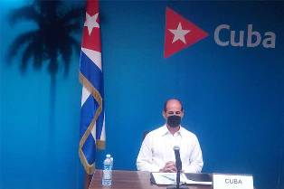
Гавана, 19 июня. Куба будет содействовать единству и сотрудничеству между странами региона на XXV очередном заседании Совета министров Ассоциации государств Карибского бассейна.
Об этом заявил замминистра иностранных дел Кубы Рохелио Сьерра, который вчера участвовал в подготовительной встрече к событию.
В социальных сетях написал о роли Ассоциации как регионального и международного эталона сотрудничества между народами и правительствами, что усиливается в нынешних условиях конфронтации с Covid-19.
МИД Кубы сообщил, что сегодня остров примет участие в министерской встрече, в ходе которой обсудят вопросы туризма, торговли, транспорта, предотвращения и смягчения последствий стихийных бедствий.
В программу встречи включено обсуждение устойчивости Карибского моря, избрание нового генерального секретаря Ассоциации, новая директивная таблица Совета министров и специальных комитетов.
"Ассоциация доказала, что вместе сможем противостоять любой угрозе", заявил Сьерра, признав роль Барбадоса.
Куба поддерживает активное участие в региональном механизме, особенно в сотрудничестве с государствами-членами перед лицом общих проблем.
Пример этого - сотрудничество в условиях пандемии Covid-19, поэтому Куба направила врачей в разные страны, созвав техническое совещание, которое состоялось 4 мая, чтобы поделиться опытом борьбы с этой коронавирусной болезнью. (Пренса Латина)

